OBČINA PODLEHNIK
Občinski svet

11. redna seja Občinskega sveta Občine Podlehnik,
30. 5. 2024

Gradivo za 14. točko dnevnega reda

Predlagatelj: Župan

Zadeva: Predlog Sklepa o ukinitvi statusa grajenega javnega dobra k.o 455 Zakl, parcelah 346/1, 346/2, 346/3, k.o. 456 Dežno, parceli 447/7 in k.o. 492 Gruškovje, parceli 1706/4

Poročevalec/ka:

Predloga sklepov:
»Občinski svet Občine Podlehnik se seznani in potrjuje Predlog Sklepa o ukinitvi statusa grajenega javnega dobra k.o 455 Zakl, parcelah 346/1, 346/2, 346/3, k.o. 456 Dežno, parceli 447/7 in k.o. 492 Gruškovje, parceli 1706/4 v predloženem poročilu.«

PREDLOG
Maj 2024
Na podlagi 262. člena Zakona o urejanju prostora (Uradni list RS, št. 199/21, 18/23 – ZDU-1O, 78/23 – ZUNPEOVE in 95/23 – ZIUOPZP) in 15. člena Statuta Občine Podlehnik (Uradni list RS št. 96/2009, Uradno glasilo slovenskih občin, št. 21/2017) je Občinski svet Občine Podlehnik na __. redni seji, dne ______, sprejel naslednji

S K L E P
o ukinitvi statusa grajenega javnega dobra

1. S tem sklepom se ukine status grajenega javnega dobra na nepremičninah;
- katastrska občina 455 Zakl, parcelah 346/1, 346/2, 346/3,
- katastrska občina 456 Dežno, parceli 447/7,
- katastrska občina 492 Gruškovje, parceli 1706/4,

pri katerih je v zemljiški knjigi vknjiženo javno dobro.

2. Nepremičnine, navedene v 1. točki tega sklepa, postanejo last Občine Podlehnik in se pri njih izbriše zaznamba javnega dobra.

3. Ta sklep začne veljati naslednji dan po objavi v Uradnem glasilu slovenskih občin.

Obrazložitev:

Pri nepremičninah iz 1. točke tega sklepa je v zemljiški knjigi vknjižen kot lastnik javno dobro.

Nepremičnine katastrska občina 455 Zakl parcela 346/1 (površina 641 m²), parcela 346/2 (površina 198 m2) in parcela 346/3 (površina 407 m2), v naravi predstavljajo del nekdanje poti. Zaradi predvidene geodetske odmere in ureditve javne poti JP 957451 je potrebno zemljiščem predhodno vpisati upravljavca (občina), zaradi česar je potrebno zemljiščem ukiniti status grajenega javnega dobra in v zemljiško knjigo vpisati Občino Podlehnik kot lastnico zemljišč.

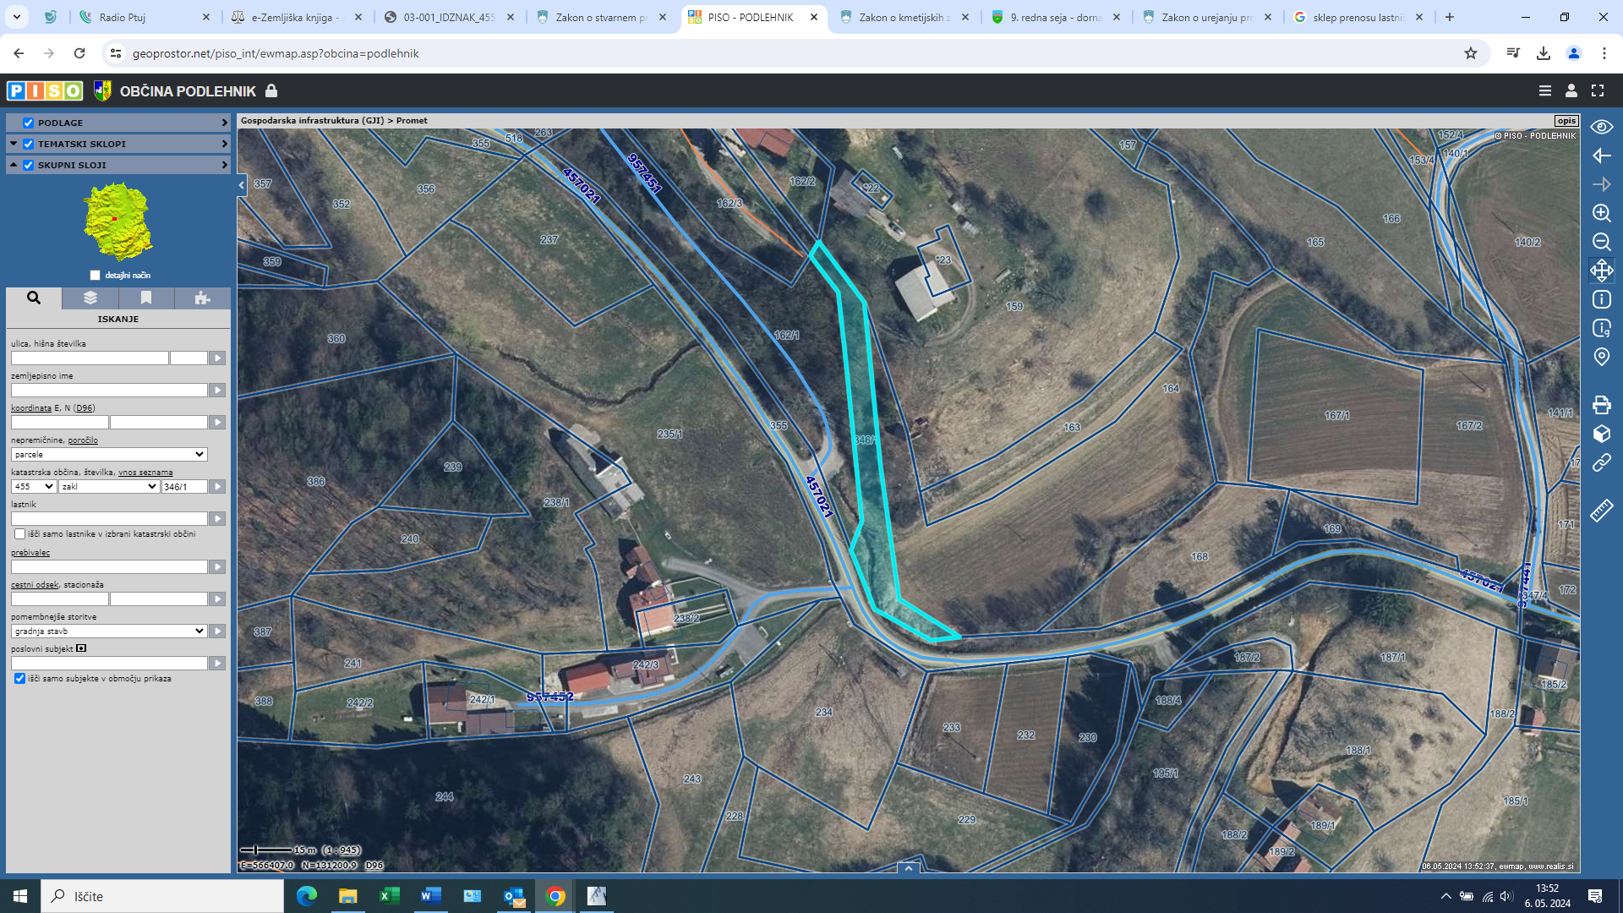

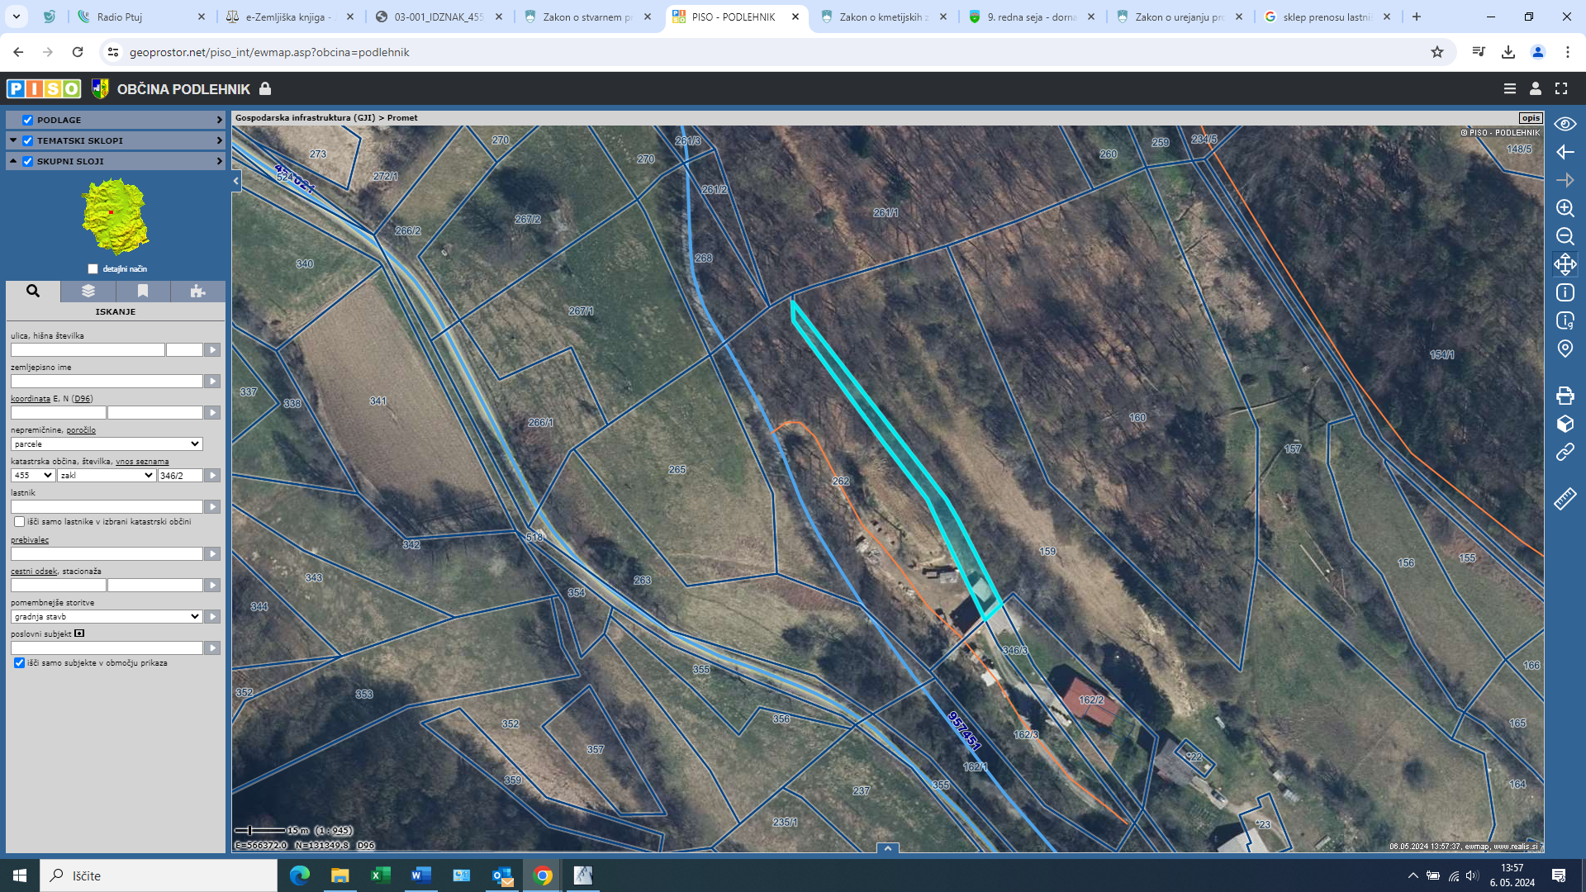

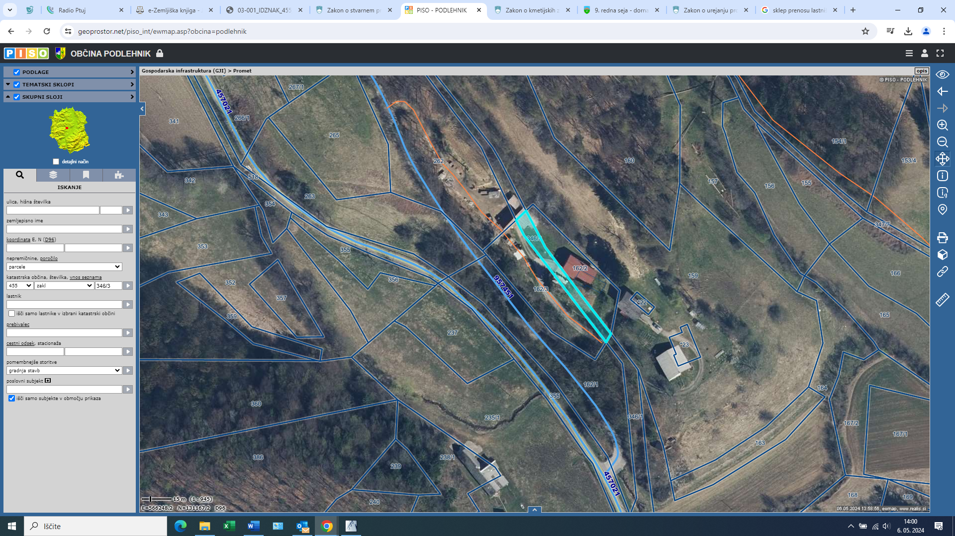

Nepremičnina katastrska občina 456 Dežno parcela 447/7 (površina 11263 m²) v naravi predstavlja javno pot JP 957432 in JP 957431. Zaradi predvidene geodetske odmere je potrebno zemljišču prav tako predhodno vpisati upravljavca (občina), zaradi česar je potrebno ukiniti status grajenega javnega dobra in v zemljiško knjigo vpisati Občino Podlehnik kot lastnico zemljišč.

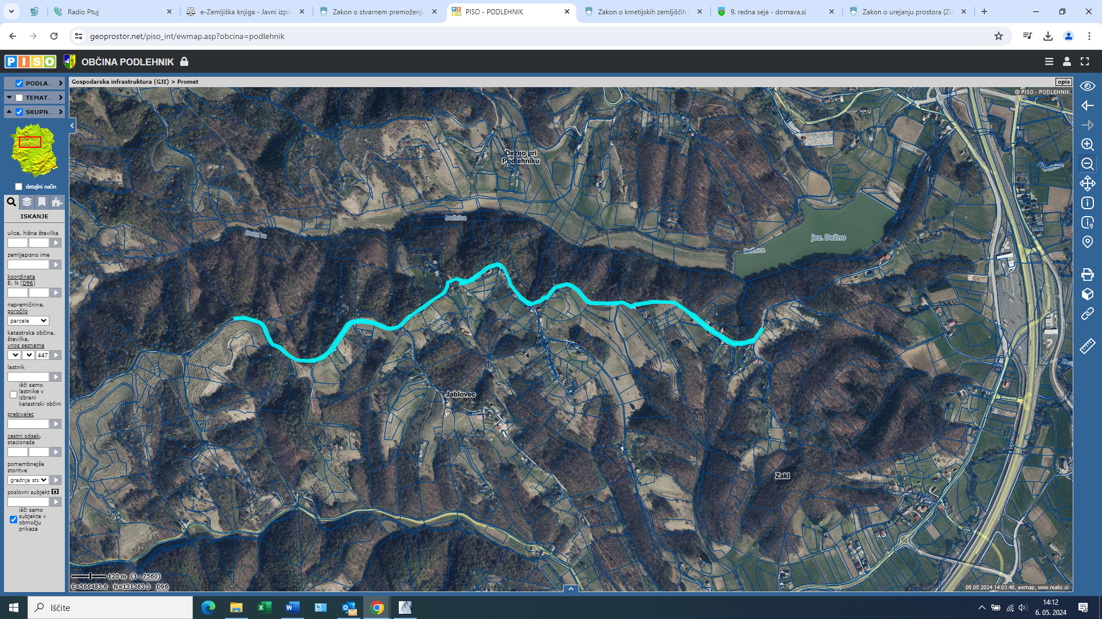

Nepremičnina katastrska občina 492 Gruškovje parcela 1706/4 (površina 280 m²) v večini v naravi predstavlja del nekdanje poti. Zaradi predvidene geodetske odmere ob kategorizirani javni poti JP 957101 je potrebno zemljišču ukiniti status grajenega javnega dobra in v zemljiško knjigo vpisati Občino Podlehnik kot lastnico zemljišča.

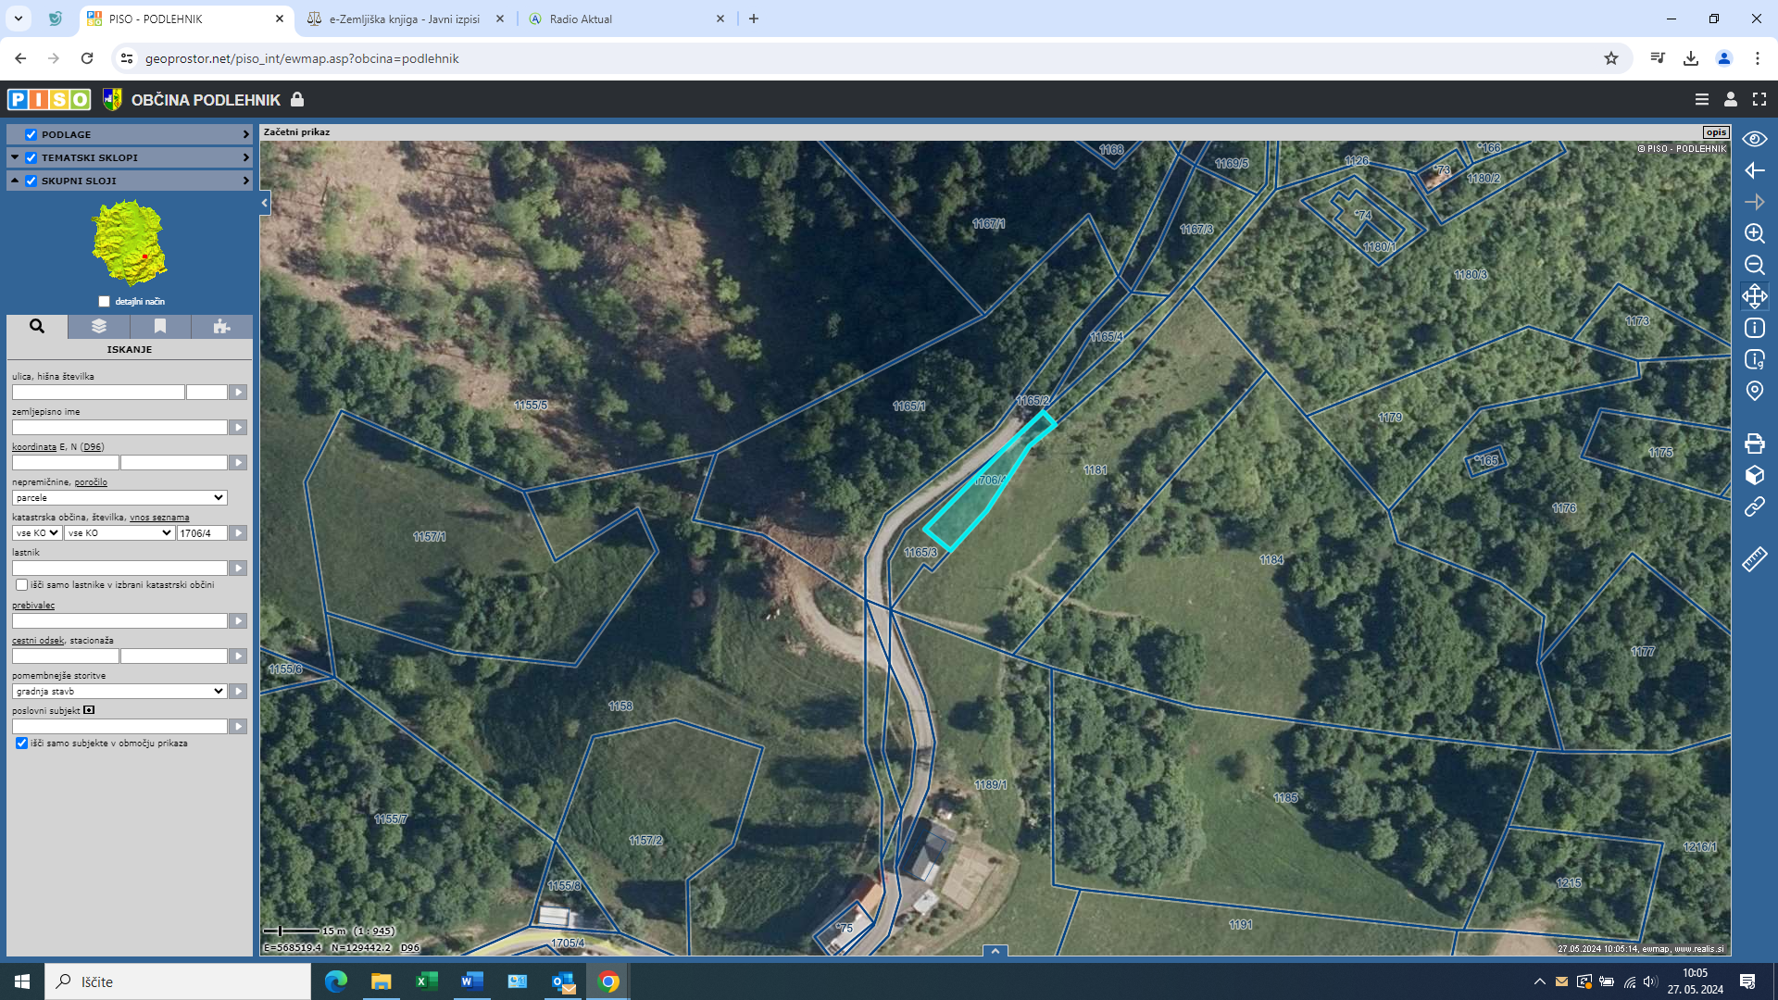

Skladno z določili 260. in 262. člena Zakona o urejanju prostora (Uradni list RS, št. 199/21, 18/23 – ZDU-1O, 78/23 – ZUNPEOVE in 95/23 – ZIUOPZP) se lahko že obstoječi status grajenega javnega dobra odvzame z odločbo, ki jo na podlagi sklepa občinskega sveta po uradni dolžnosti izda občinska uprava. Na podlagi 15. člena Statuta Občine Podlehnik (Uradni list RS št. 96/2009, Uradno glasilo slovenskih občin, št. 21/2017) je za sprejem predloženega sklepa pristojen Občinski svet občine Podlehnik.

Po sprejemu predloženega sklepa in izdaji odločbe občinske uprave, s katero se bo nepremičninam status grajenega javnega dobra odvzel, bo nadalje možen vpis upravljavca in geodetske odmere.

Glede na podano obrazložitev predlagam Občinskemu svetu Občine Podlehnik, da sprejme sklep v predloženi vsebini.

mag. Sebastian Toplak
župan

